17.10.17г. на отделении «ОиПП» проведены классные часы
в группах 204, 325.
Тема классного часа: «Национальный парк - Зюраткуль».

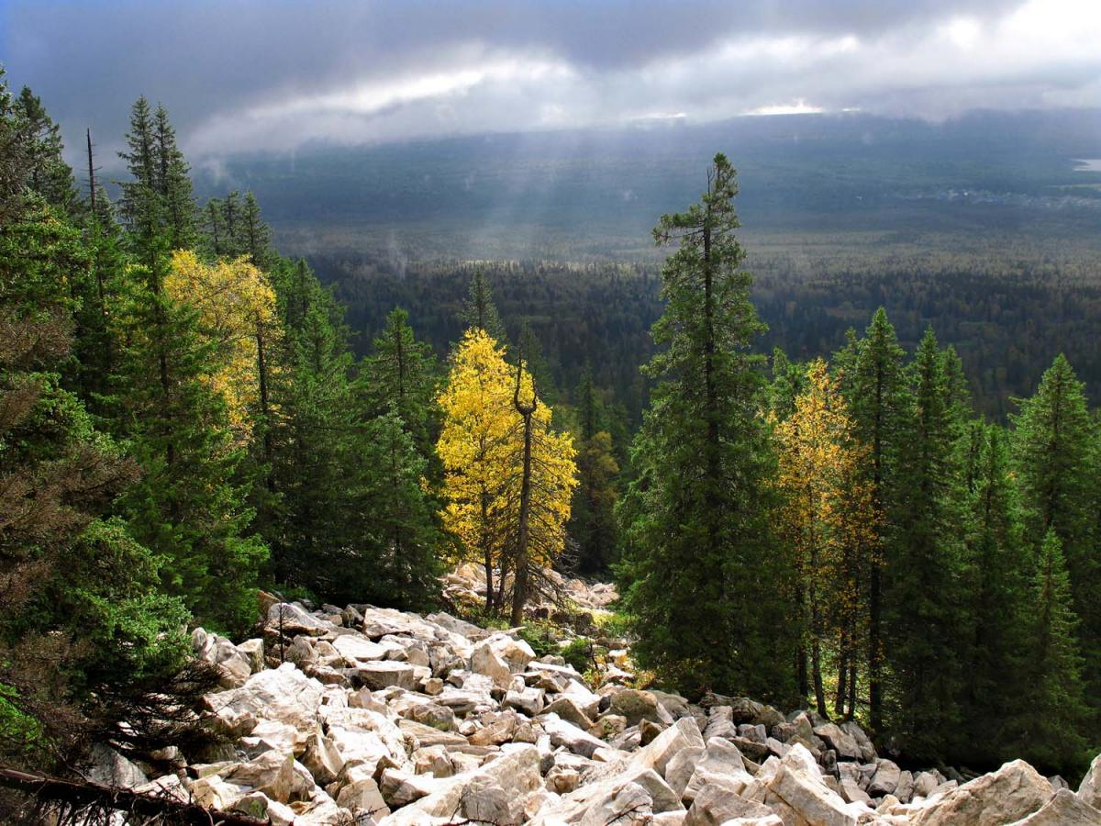

На территории парка преобладают леса — еловые и елово-пихтовые,
а также березняки. Богатство флоры доказывает наличие 653 видов растений, в том числе сибирских и европейских
(пихта сибирская, ель европейская и др.).
В Красную книгу России занесены 70 редких растений парка, среди них: башмачок настоящий, башмачок крупноцветковый, безлистный, ятрышник, ветреница уральская и лобария лёгочная.
90 % территории занято темно - хвойной тайгой, но на отдельных участках встречается берёза.

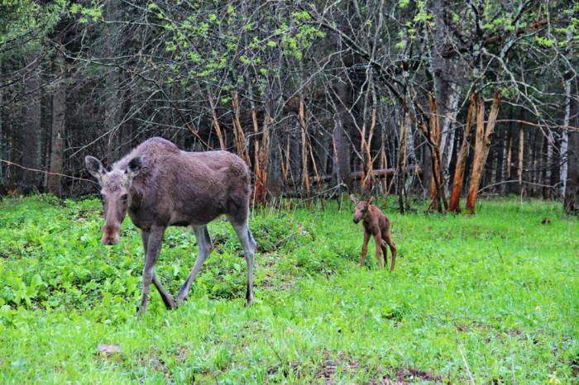

Животный мир «Зюраткуля» насчитывает 214 видов, в том числе
40 видов млекопитающих:
хищники — 14 (медведь, волк, лиса, куница, горностай и др.), копытные — 3 (лось, косуля, редко кабан), зайцеобразные — 2.
В составе фауны также рыбы — 17 (лещ, окунь, хариус, налим, щука и другие), земноводные — 3, рептилии — 6, птицы — 145.
Встречаются редкие виды животных:
европейская норка, беркут, сапсан, филин, хариус европейский, мнемозина и аполлон обыкновенный.
Эти виды занесены в Красную книгу России.

Данное мероприятие проведено библиотекарем Коваленко Л.Н.
Во время проведения классного часа использовались такие методы как: показ презентации.

